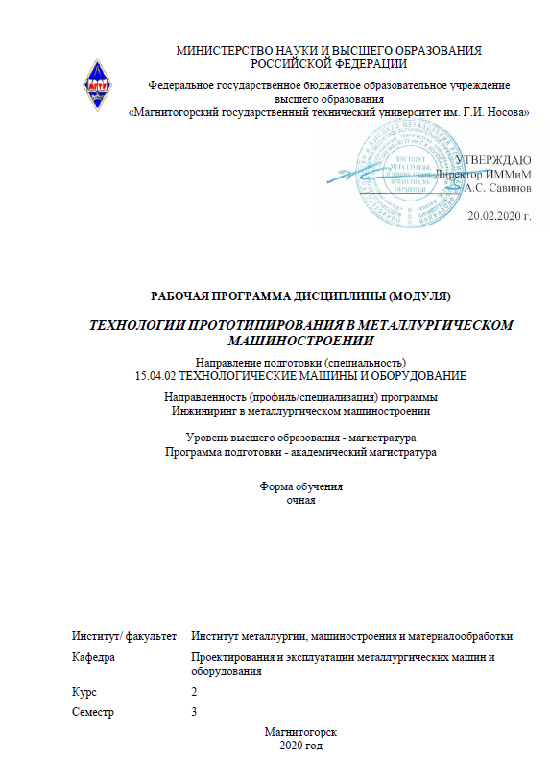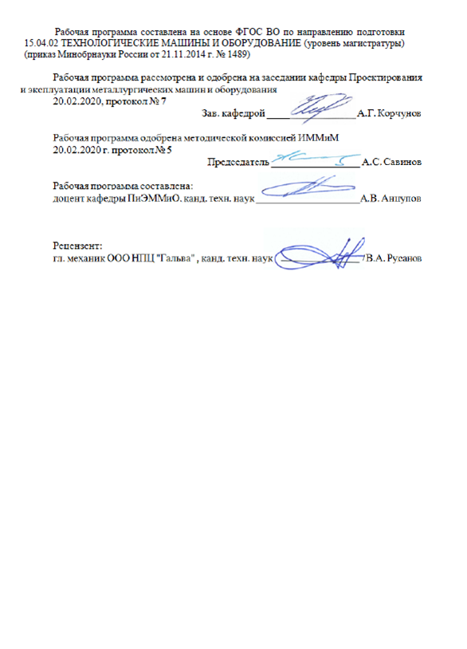

|  |  |
| --- | --- |
| **Лист** **актуализации** **рабочей** **программы** | |
|  |  |
|  | |
|  |  |
|  | |
|  |  |
| Рабочая программа пересмотрена, обсуждена и одобрена для реализации в 2021 - 2022 учебном году на заседании кафедры Проектирования и эксплуатации металлургических машин и оборудования | |
|  |  |
|  | Протокол от __ __________ 20__ г. № __  Зав. кафедрой _________________ А.Г. Корчунов |
|  |  |
|  | |
|  |  |
|  | |
|  |  |
| Рабочая программа пересмотрена, обсуждена и одобрена для реализации в 2022 - 2023 учебном году на заседании кафедры Проектирования и эксплуатации металлургических машин и оборудования | |
|  |  |
|  | Протокол от __ __________ 20__ г. № __  Зав. кафедрой _________________ А.Г. Корчунов |
|  |  |
|  | |
|  |  |
|  | |
|  |  |

|  |  |
| --- | --- |
| **1** **Цели** **освоения** **дисциплины** **(модуля)** | |
| Целью преподавания дисциплины «Реверсивный инжиниринг» является:  -овладение достаточным уровнем общепрофессиональных и профессиональных компетенций в соответствии с требованиями ФГОС ВО по направлению 15.04.02 Технологические машины и оборудование;  - овладение методами разработки прототипов в области металлургического машиностроения. | |
|  |  |
| **2** **Место** **дисциплины** **(модуля)** **в** **структуре** **образовательной** **программы** | |
| Дисциплина Технологии прототипирования в металлургическом машиностроении входит в вариативную часть учебного плана образовательной программы.  Для изучения дисциплины необходимы знания (умения, владения), сформированные в результате изучения дисциплин/ практик: | |
| Для изучения дисциплины необходимы знания (умения, навыки), сформированные в результате изучения следующих дисциплин: Начертательная геометрия и компьютерная графика, Теоретическая механика, Сопротивление материалов, Теория машин и механизмов, Моделирование в машиностроении и им подобных на предыдущей ступени образования. | |
| Знания (умения, владения), полученные при изучении данной дисциплины будут необходимы для изучения дисциплин/практик: | |
| Технологии прототипирования в металлургическом машиностроении | |
| Подготовка к защите и защита выпускной квалификационной работы | |
|  |  |
| **3** **Компетенции** **обучающегося,** **формируемые** **в** **результате** **освоения**  **дисциплины** **(модуля)** **и** **планируемые** **результаты** **обучения** | |
| В результате освоения дисциплины (модуля) «Технологии прототипирования в металлургическом машиностроении» обучающийся должен обладать следующими компетенциями: | |
| Структурный  элемент  компетенции | Планируемые результаты обучения |
| ПК-24 способностью составлять описания принципов действия и устройства проектируемых изделий и объектов с обоснованием принятых технических решений | |
| Знать | -условия необходимости разработки и изготовления прототипов;  -основные требования, предъявляемые к прототипам;  -задачи процесса создания прототипа. |
| Уметь | -реализовывать процесс создания прототипов. |
| Владеть | -навыками разработки КД на прототипы. |
| ПК-26 готовностью применять новые современные методы разработки технологических процессов изготовления изделий и объектов в сфере профессиональной деятельности с определением рациональных технологических режимов работы специального оборудования | |
| Знать | Основные приемы создания КД документации и технологических процессов для проектирования, конструирования и создания прототипов металлургического машиностроения. |
| Уметь | -проектировать прототип с проведением необходимых обоснования с помощью САПР;  -разрабатывать анимацию и визуализацию прототипа изделий |
| Владеть | -навыками моделирования, конструирования, расчета, анимирования и визуализации работы, составления управляющих программ для создания прототипов. |

|  |  |  |  |  |  |  |  |  |  |
| --- | --- | --- | --- | --- | --- | --- | --- | --- | --- |
|  | **4.** **Структура,** **объём** **и** **содержание** **дисциплины** **(модуля)** | | | | | | | | |
| Общая трудоемкость дисциплины составляет 3 зачетных единиц 108 акад. часов, в том числе:  – контактная работа – 28,4 акад. часов:  – аудиторная – 24 акад. часов;  – внеаудиторная – 4,4 акад. часов  – самостоятельная работа – 43,9 акад. часов;  – подготовка к экзамену – 35,7 акад. часа  Форма аттестации - курсовой проект, экзамен | | | | | | | | | |
|  |  |  |  |  |  |  |  |  |  |
| Раздел/ тема  дисциплины | | Семестр | Аудиторная  контактная работа  (в акад. часах) | | | Самостоятельная работа студента | Вид самостоятельной  работы | Форма текущего контроля успеваемости и  промежуточной аттестации | Код компетенции |
| Лек. | лаб.  зан. | практ. зан. |
| 1. Введение | | |  | | | | | | |
| 1.1 Основные термины и определения процесса прототипирования | | 3 | 1 |  |  | 1 | Проработка лекционного материала | Устный опрос | ПК-26, ПК-24 |
| 1.2 Основные направления процесса прототипирования | | 1 |  |  | 1,9 | Проработка лекционного материала | Устный опрос | ПК-26, ПК-24 |
| Итого по разделу | | | 2 |  |  | 2,9 |  |  |  |
| 2. Основы моделирования и конструирования прототипов | | |  | | | | | | |
| 2.1 Принципы моделирования прототипов | | 3 | 2 |  |  | 4 | Проработка лекционного материала,  Подготовка к защите практических работ | Защита практических работ  Устный опрос | ПК-26, ПК-24 |
| 2.2 Проведение автоматизированных расчетов элементов прототипов | | 1 |  | 4 | 10 | Проработка лекционного материала,  Подготовка к защите практических работ | Устный опрос  Защита практических работ | ПК-26, ПК-24 |
| Итого по разделу | | | 3 |  | 4 | 14 |  |  |  |
| 3. Основы анимации и визуализации при прототипировании | | |  | | | | | | |
| 3.1 Анимация и визуализация | | 3 | 1 |  | 4 | 15 | ПРоработка лекционного материала,  Подготовка к защите практических работ | Устный опрос  Защита практических работ | ПК-26, ПК-24 |
| Итого по разделу | | | 1 |  | 4 | 15 |  |  |  |
| 4. Основные принципы изготовления прототипов | | |  | | | | | | |
| 4.1 Требования, предъявляемые к процессу создания прототипов | | 3 | 2 |  |  | 2 | Проработка лекционного материала | Устный опрос | ПК-26, ПК-24 |
| 4.2 Основные способы создания прототипов металлургического машиностроения | | 2 |  |  | 2 | Проработка лекционного материала | Устный опрос | ПК-26, ПК-24 |
| 4.3 Принципы работы устройств с ЧПУ, создание управляющих программ. | | 2 |  | 4 | 8 | Проработка лекционного материала,  Подготовка к защите практических работ | Устный опрос  Защита практических работ | ПК-26, ПК-24 |
| Итого по разделу | | | 6 |  | 4 | 12 |  |  |  |
| 5. Экзамен | | |  | | | | | | |
| 5.1 Экзамен | | 3 |  |  |  |  |  |  | ПК-26, ПК-24 |
| Итого по разделу | | |  |  |  |  |  |  |  |
| Итого за семестр | | | 12 |  | 12 | 43,9 |  | экзамен,кп |  |
| Итого по дисциплине | | | 12 |  | 12 | 43,9 |  | курсовой проект, экзамен | ПК-26,ПК-24 |

|  |
| --- |
| **5** **Образовательные** **технологии** |
|  |
| Для реализации предусмотренных видов учебной работы в качестве образовательных технологий в преподавании дисциплины используются традиционная и модульно-компетентностная технологии.  Передача необходимых теоретических знаний и формирование основных представлений по курсу происходит с использованием мультимедийного оборудования.  Лекции проходят в традиционной форме, в форме лекций-консультаций и проблемных лекций. Теоретический материал на проблемных лекциях является результатом усвоения полученной информации посредством постановки проблемного вопроса и поиска путей его решения. На лекциях-консультациях изложение нового материала сопровождается постановкой вопросов и дискуссией в поисках ответов на эти вопросы. При проведении лекций особое внимание уделяется взаимосвязи рассматриваемых тем и вопросов с действующими гостами. Полное овладение требованиями данных гостов необходимо будет студентам при их дальнейшей самостоятельной практической деятельности на самых разнообразных предприятиях машиностроительной и металлургической отрасли. При рассмотрении тем данной дисциплины необходимо проводить достаточное количество примеров из практической деятельности ведущих предприятий города, региона и России, а также использовать опыт известных мировых лидеров в области машиностроения и металлургии. Для этого необходимо рассмотрение материалов обновленной печати, информационных писем предприятий, а также информации медиа изданий.  При проведении практических и лабораторных занятий используются работа в команде и методы IT, в достаточном объеме используются имеющиеся модели, образцы и элементы различного оборудования, плакаты, фотографии и раздаточные материалы.  Самостоятельная работа стимулирует студентов в процессе подготовки домашних заданий, при решении задач на практических занятиях, при подготовке к контрольным работам и итоговой аттестации.  Для изучения дисциплины предусмотрены практические занятия в интерактивной форме.  Практические занятия проводятся для закрепления и углубления знаний, полученных студентами на лекциях и должны способствовать выработке у них навыков постановки, формализации, построения блок-схем принятия решений, построение твердотельных моделей и реализации решений с помощью пакета INVENTOR. |
|  |
| **6** **Учебно-методическое** **обеспечение** **самостоятельной** **работы** **обучающихся** |
| Представлено в приложении 1. |
|  |
| **7** **Оценочные** **средства** **для** **проведения** **промежуточной** **аттестации** |
| Представлены в приложении 2. |
|  |
| **8** **Учебно-методическое** **и** **информационное** **обеспечение** **дисциплины** **(модуля)** |
| **а)** **Основная** **литература:** |
|
| 1. Пожидаев, Ю. А. Компьютерное моделирование и создание проектно-конструкторской документации в машиностроении средствами САПР. Инженерная и компьютерная графика в Autodesk Inventor, AutoCAD : учебное пособие. Ч. 1 / Ю. А. Пожидаев, Е. А. Свистунова, О. М. Веремей ; МГТУ. - Магнитогорск : МГТУ, 2016. - 1 электрон. опт. диск (CD-ROM). - Загл. с титул. экрана. - URL: <https://magtu.informsystema.ru/uploader/fileUpload?name=2525.pdf&show=dcatalogues/1/1130327/2525.pdf&view=true> (дата обращения: 23.10.2020). - Макрообъект. - Текст : электронный. - Сведения доступны также на CD-ROM.  2. Горбатюк С.М., Каменев А.В., Глухов Л.М. Конструирование машин и оборудования металлургических производств. В 2 х томах [Электронный ресурс]: учебник. – Издательство «Лань» Электронно-библиотечная система, 2008. Режим доступа: <https://e.lanbook.com/reader/book/2077/#1> - Загл. с экрана.  3. Звонцов, И. Ф. Разработка управляющих программ для оборудования с ЧПУ : учебное пособие / И. Ф. Звонцов, К. М. Иванов, П. П. Серебреницкий. — 2-е изд., стер. — Санкт-Петербург : Лань, 2018. — 588 с. — ISBN 978-5-8114-2123-7. — Текст : электронный // Лань : электронно-библиотечная система. — URL: <https://e.lanbook.com/book/107059> (дата обращения: 03.11.2020). — Режим доступа: для авториз. пользователей. |
|  |
|  |
| **б)** **Дополнительная** **литература:** |
| 1. Жиркин, Ю. В. Монтаж металлургических машин : практикум / Ю. В. Жиркин, А. В. Анцупов ; МГТУ. - Магнитогорск : МГТУ, 2017. - 59 с. : ил., табл., схемы, эскизы, фот. - URL: <https://magtu.informsystema.ru/uploader/fileUpload?name=3633.pdf&show=dcatalogues/1/1524754/3633.pdf&view=true> (дата обращения: 23.10.2020). - Макрообъект. - Текст : электронный. - Имеется печатный аналог  2. Основы диагностики и надежности технических объектов : учебное пособие / В. П. Анцупов, А. Г. Корчунов, А. В. Анцупов (мл.), А. В. Анцупов ; МГТУ, [каф. МОМЗ]. - Магнитогорск, 2012. - 114 с. : ил., схемы, табл. - URL: <https://magtu.informsystema.ru/uploader/fileUpload?name=521.pdf&show=dcatalogues/1/1092485/521.pdf&view=true> (дата обращения: 23.10.2020). - Макрообъект. - Текст : электронный. - Имеется печатный аналог. |
|  |
| **в)** **Методические** **указания:** |
| 1. Пожидаев, Ю. А. Компьютерное моделирование и создание проектно-конструкторской документации в машиностроении средствами САПР. Инженерная и компьютерная графика в Autodesk Inventor, AutoCAD : учебное пособие. Ч. 1 / Ю. А. Пожидаев, Е. А. Свистунова, О. М. Веремей ; МГТУ. - Магнитогорск : МГТУ, 2016. - 1 электрон. опт. диск (CD-ROM). - Загл. с титул. экрана. - URL: <https://magtu.informsystema.ru/uploader/fileUpload?name=2525.pdf&show=dcatalogues/1/1130327/2525.pdf&view=true> (дата обращения: 3.09.2020). - Макрообъект. - Текст : электронный. - Сведения доступны также на CD-ROM. |

|  |  |  |  |  |
| --- | --- | --- | --- | --- |
| **г)** **Программное** **обеспечение** **и** **Интернет-ресурсы:** | | | | |
|  | | | | |
|  |  |  |  |  |
| **Программное** **обеспечение** | | | | |
|  | Наименование ПО | № договора | Срок действия лицензии |  |
|  | MS Windows 7 Professional(для классов) | Д-1227-18 от 08.10.2018 | 11.10.2021 |  |
|  |  |
|  | MS Office 2007 Professional | № 135 от 17.09.2007 | бессрочно |  |
|  | Autodesk Inventor Professional 2021 Product Design | учебная версия | бессрочно |  |
|  | 7Zip | свободно распространяемое ПО | бессрочно |  |
|  | CorelDraw 2017 Academic Edition | Д-504-18 от 25.04.2018 | бессрочно |  |
|  | Inkscape Project | свободно распространяемое ПО | бессрочно |  |
|  | Autodesk Inventor Professional 2020 Product Design | учебная версия | бессрочно |  |
|  | Autodesk AutoCAD 2020 | учебная версия | бессрочно |  |
|  | Autodesk 3ds Max Design 2020 | учебная версия | бессрочно |  |
|  | FAR Manager | свободно распространяемое ПО | бессрочно |  |
|  |  |  |  |  |
| **Профессиональные** **базы** **данных** **и** **информационные** **справочные** **системы** | | | | |
|  | Название курса | | Ссылка |  |
|  | Национальная информационно-аналитическая система – Российский индекс научного цитирования (РИНЦ) | | URL: <https://elibrary.ru/project_risc.asp> |  |
|  |  |
|  | Поисковая система Академия Google (Google Scholar) | | URL: <https://scholar.google.ru/> |  |
|  | Электронные ресурсы библиотеки МГТУ им. Г.И. Носова | | <http://magtu.ru:8085/marcweb2/Default.asp> |  |
| **9** **Материально-техническое** **обеспечение** **дисциплины** **(модуля)** | | | | |
|  |  |  |  |  |
| Материально-техническое обеспечение дисциплины включает: | | | | |
| Мультимедийные средства хранения, передачи и представления информации  Персональные компьютеры с пакетом MS Office, Компас, INVENTOR и выходом в Интернет | | | | |
|

Приложение 1. **Учебно-методическое** **обеспечение** **самостоятельной** **работы** **обучающихся**

Самостоятельное изучение учебной литературы по темам разделов читаемой дисциплины заключается в освоении соответствующих разделов основной литературы.

Подготовка к практическим занятиям заключается в изучении теоретических разделов источника 1 методических указаний, оформлении отчетов по выполненным работам и к подготовке их к защите.

**Вопросы для подготовке к экзамену**

1. Процесс прототипирования. Основные определения. Классификация прототипов.
2. Основные этапы процесса прототипирования
3. Моделирование прототипов
4. Кинематические расчеты методами САПР
5. Динамические расчеты методами САПР
6. Прочностные расчеты методами САПР
7. Основные принципы анимирования работы прототипа
8. Основы визуализации прототипов
9. Процесс создания прототипа
10. Средства изготовления прототипов
11. Управляющие программы для устройств с ЧПУ

Приложение 2 **Оценочные** **средства** **для** **проведения** **промежуточной** **аттестации**

**а) Планируемые результаты обучения и оценочные средства для проведения промежуточной аттестации:**

| Структурный элемент  компетенции | Планируемые результаты обучения | Оценочные средства |
| --- | --- | --- |
| ПК-24 способностью составлять описания принципов действия и устройства проектируемых изделий и объектов с обоснованием принятых технических решений | | |
| Знать | условия необходимости разработки и изготовления прототипов;  основные требования, предъявляемые к прототипам;  задачи процесса создания прототипа. | Теоретические вопросы:   1. Процесс прототипирования. Основные определения. Классификация прототипов. 2. Основные этапы процесса прототипирования 3. Моделирование прототипов 4. Кинематические расчеты методами САПР 5. Динамические расчеты методами САПР 6. Прочностные расчеты методами САПР |
| Уметь | реализовывать процесс создания прототипов с использованием САПР | Практические задания:   1. Построить расчетную схему для определения кинематики рычажного механизма 2. Построить расчетную схему для определения напряжений и деформаций в детали 3. Построить расчетную схему для определения динамики движения рычажного механизма |
| Владеть | навыками разработки КД на прототипы. | Практические задания:   1. Разработать модель узла механизма 2. Провести расчет кинематики рычажного механизма средствами САПР 3. Провести расчет на прочность средствами САПР 4. Провести расчет динамики движения рычажного механизма средствами САПР |
| ПК-26 готовностью применять новые современные методы разработки технологических процессов изготовления изделий и объектов в сфере профессиональной деятельности с определением рациональных технологических режимов работы специального оборудования | | |
| Знать | Основные приемы создания КД документации и технологических процессов для проектирования, конструирования и создания прототипов металлургического машиностроения. | Теоретические вопросы:   1. Основные этапы процесса прототипирования 2. Процесс создания прототипа 3. Средства изготовления прототипов 4. Управляющие программы для устройств с ЧПУ |
| Уметь | проектировать прототип с проведением необходимых обоснования с помощью САПР;  разрабатывать анимацию и визуализацию прототипа изделий | Практические задания:   1. Выбрать заготовку для создания детали прототипа 2. Подобрать необходимый инструмент и способ обработки заготовки 3. Определить начало координат заготовки и направление главных осей для последующей обработки |
| Владеть | навыками моделирования, конструирования, расчета, анимирования и визуализации работы, составления управляющих программ для создания прототипов. | Практические задания:   1. Средствами САПР составить управляющую программу для обработки заготовки 3х координатным фрезерным станком 2. Средствами САПР составить управляющую программу для обработки заготовки 5х координатным фрезерным станком |

**б) Порядок проведения промежуточной аттестации, показатели и критерии оценивания:**

Промежуточная аттестация по дисциплине включает теоретические вопросы, позволяющие оценить уровень усвоения обучающимися знаний, и практические задания, выявляющие степень сформированности умений и владений, проводится в форме зачета.

Зачет по данной дисциплине проводится в устной форме, включает 1 теоретический вопрос и защиту индивидуальной работы.

***Показатели и критерии оценивания зачета:***

– **«Зачтено»** ставится, если обучающийся показывает удовлетворительный уровень знаний основных понятий и определений, умений применять современные образовательные технологии, использовать новые знания и умения, корректно выражать и аргументированно обосновывать положения предметной области знания и владения профессиональным языком предметной области знания.

– **«Незачтено»** ставится, если обучающийся показывает слабый уровень знаний основных понятий и определений, умений применять современные образовательные технологии, использовать новые знания и умения, корректно выражать и аргументированно обосновывать положения предметной области знания и владения профессиональным языком предметной области знания.